**EJERCICIO PRESUPUESTO:**

**CASO**

La empresa de software, llamada No Compila S.A., se dedica a la venta de soluciones tecnológicas personalizadas y sus principales ingresos provienen de licencias de software y servicios de mantenimiento.

**NO COMPILA S.A. tiene como política el hacer accesible el software a todos sus clientes, con el adecuado y permanente mantenimiento de las aplicaciones desarrolladas.**

El último software desarrollado lleva varios años en el mercado y es ampliamente utilizado por su fácil mantenimiento, por se amigable con cualquier usuario y por tener casi todas sus funciones gratuitas. Esto hace que tenga gran parte del mercado, pero esto le representa ganancias mínimas.

**Basado en los datos históricos de ventas, la empresa busca superar en un 10% las ventas realizadas en el período anterior manteniendo la estructura de recursos humanos. Asimismo, de acuerdo a nuestros analistas, las actualizaciones realizadas harán que nuestra base de clientes, y con ellos las suscripciones e ingresos, aumenten en por lo menos un 15% respecto al período anterior. También, de acuerdo a los analistas, solo nuestros técnicos tienen la capacidad de darle mantenimiento al nuevo software y todos nuestros empleados están satisfechos con el salario percibido.**

Bajo estas condiciones, **el directorio decide** **realizar modificaciones en el software para desarrollar una nueva versión con un mayor grado de complejidad para que el mantenimiento solo pueda ser desarrollado por nuestra empresa, así como el cambio de funciones para mejorar las tareas y que aquellas más utilizadas pasen a ser “de pago” para generar mayores ganancias.**

Realizaremos el desarrollo, lanzamiento y mantenimiento de nuestro nuevo software, teniendo en cuenta el siguiente presupuesto:

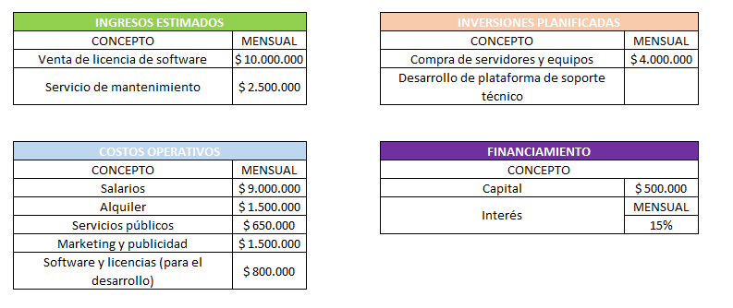

**1 ELABORAR PRESUPUESTO**

**INGRESOS ESPERADOS**

Completar el cuadro, acomodando los conceptos y montos a las siguientes categorías:

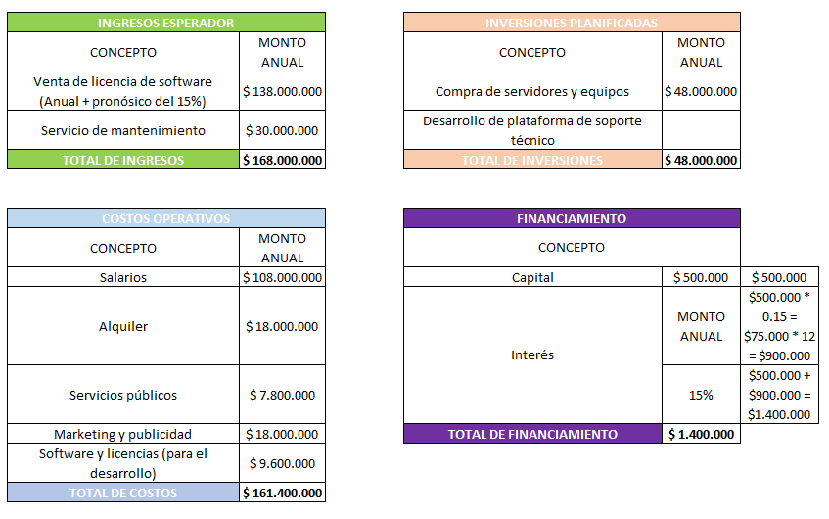

2

**FLUJO DE CAJA OPERATIVO**

Los ingresos por ventas de software y servicios, menos los costos operativos, nos darán el flujo operativo.

**Flujo de caja operativo = Ingresos - Costos operativos**

Calcular el flujo de caja operativo.

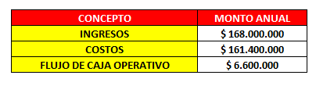

**FLUJO DE CAJA DE INVERSIÓN**

**Flujo de caja de inversión = Inversiones (compra de activos)**

Calcular el flujo de caja operativo luego de las inversiones.

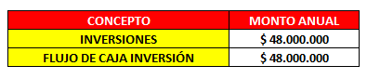

**FLUJO DE CAJA DE FINANCIACIÓN**

**Flujo de caja de financiación = Pago de préstamo + Intereses**

Calcular el flujo de caja de financiación.

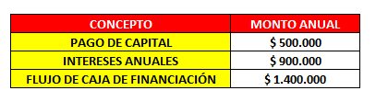

**FLUJO DE CAJA NETO**

**Flujo de caja neto = Flujo operativo + Flujo de inversión + Flujo de financiación**

Calcular el flujo de caja neto.

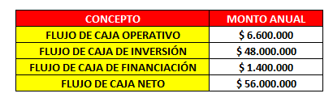

**RESULTADOS**

**Posterior a esta acción**, se verifican los siguientes resultados:

La última actualización del software que lanzamos no agradó al todo el público ya que el cambio en la interfaz, el complejizar y unificar funciones y hacer "de costo" algunas que antes eran gratuitas hicieron que menos clientes renovaran sus licencias. A su vez, como consecuencia del aumento del costo de mantenimiento, algunos clientes decidieron que el mismo sería realizado por técnicos de sus propias empresas.

Por otra parte, la empresa perdió gran parte de los subsidios con las empresas de agua y electricidad y venció la promoción vigente con el servicio de internet. Asimismo, los empleados de IT formaron un sindicato de empresa con el cual se acordó un aumento salarial del 35% más un bono de $500.000, proporcional a las horas trabajadas y categoría.

Con respecto a las inversiones, a fin de ampliar la base de clientes en otros mercados y mejorar la velocidad de nuestro software, decidimos aumentar la inversión en los servidores.

**RESPONDER:**

¿Se están cumpliendo las políticas de la empresa? **[SI / NO] ¿Por qué?**

¿En qué falló la proyección y el pronóstico? **[Desarrollar]**

¿Qué principios del planeamiento hubieran sido necesarios aplicar para intentar un mayor grado de éxito? **[Participativo / Continuidad / Holístico] ¿Por qué?**

¿Qué tipo de horizonte de planeamiento estoy aplicando en este proyecto? **[Largo Plazo (Estructural) / Anual (Gestión)] ¿Por qué?**

¿Qué tipo de decisión se está tomando? (de acuerdo a la clasificación de toma de decisiones) **[Estratégica / Táctica / Programadas / No programadas] ¿Por qué?**

¿Qué tipo de forma de decisión estamos aplicando? **[Autocrática / De consulta compartida / Grupal Democrática] ¿Por qué?**

¿Qué factor de toma de decisión se está utilizando? **[Hechos / Criterio económico / Las obligaciones o deberes de carácter moral / El tiempo / La experiencia / La intuición personal] ¿Por qué?**

**¿Qué tipo de control estoy aplicando? [Preventivo / Concomitante / De Retroalimentación] ¿Por qué?**

**ANALISIS DE VARIACIÓN**

Ahora vamos a suponer algunas variaciones respecto al presupuesto inicial:

Ingresos reales: $144.000.000 anuales

Costos operativos reales: $198.900.000 ($161.400.00 + 35% de aumento anual de salarios <$108.000.000 * 0,35 = $37.000.000> + Bono de $500.000 = $161.400.000 + $37.000.000 + $500.000 = $198.900.000)

Inversión real en servidores: $4.400.000 mensuales ($52.800.000 anuales)

Mediar la variación en pesos dentro del cuadro.

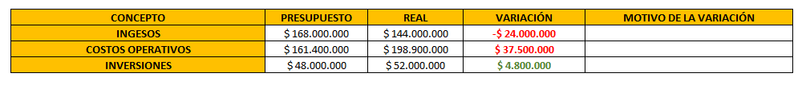

**Analice si la variación fue favorable o desfavorable, expresándolo en porcentaje, las causas de las variaciones (factores internos o externos), determine las causas y el impacto sobre la empresa.**

**AJUSTES**

**Enuncie y desarrolle planes de ajuste para adecuarnos al presupuesto en el próximo período. Indique si son operativos, de presupuesto o acciones correctivas y cuáles se realizarán dentro de estas categorías.**

**[¿Qué categoría disminuiría o aumentaría? ¿En qué monto? ¿Por qué? ¿Qué cambiaría en las decisiones tomadas por el directorio?]**